2010年世界農林業センサス結果の概要（確定値）
（平成22年２月１日現在）
１ 農林業経営体
平成22年２月１日現在の農林業経営体数は、2,924経営体で、前回調査の平成17年に比べて928経営体（△24.1％）減少した。
このうち、農業経営体は2,910 経営体、林業経営体は157 経営体となり、前回調査に比べてそれぞれ920 経営体（△24.0％）、74 経営体（△32.0％）減少した。
また、組織形態別にみると、法人化している経営体は34経営体で、前回調査から15 経営体（78.9%）増加した。このうち、農事組合法人は22経営体で、前回調査に比べて21 経営体(2,100.0%)増加した。

＜表１＞ 農林業経営体数 (単位：経営体)

＜表２＞ 農林業経営体 組織形態別経営体数 (単位：経営体)

＜図１＞ 農林業経営体数の推移
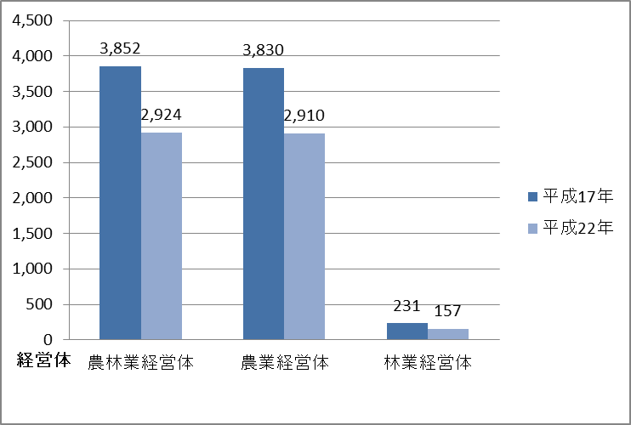
２ 農業経営体
（１）組織形態別農業経営体数
農業経営体数は2,910 経営体で、前回調査に比べて920 経営体（△24.0％）減少した。
また、組織形態別にみると、法人化している経営体は33 経営体で、前回調査に比べて16 経営体（94.1％）増加した。

＜表３＞ 農業経営体 組織形態別経営体数 (単位：経営体)

（２）経営耕地面積規模別農業経営体数
経営耕地面積の規模別の農業経営体数は、５ha 未満が2,750 経営体、５ha 以上が160 経営体で、前回調査に比べて経営耕地面積５ha 未満は986 経営体（△26.4％）減少し、５ha 以上では66 経営体（70.2%）増加した。

＜表４＞ 経営耕地面積規模別農業経営体数
- 経営耕地面積5ha未満 (単位：経営体)
②経営耕地面積5ha以上 (単位：経営体)

図２ 経営耕地面積規模別農業経営体数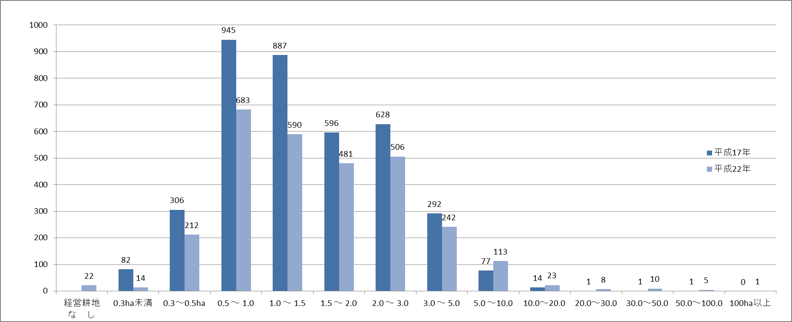
３ 農家
（１）総農家数
総農家数は3,640 戸となり、前回調査に比べて650 戸（△15.2％）減少した。
このうち、販売農家数は2,850 戸、自給的農家数は790 戸となり、前回調査に比べて販売農家数は891 戸（△23.8％）減少し、自給的農家数は241 戸（43.9％）増加した。

＜表５＞ 総農家数と内訳

図３ 総農家数と内訳
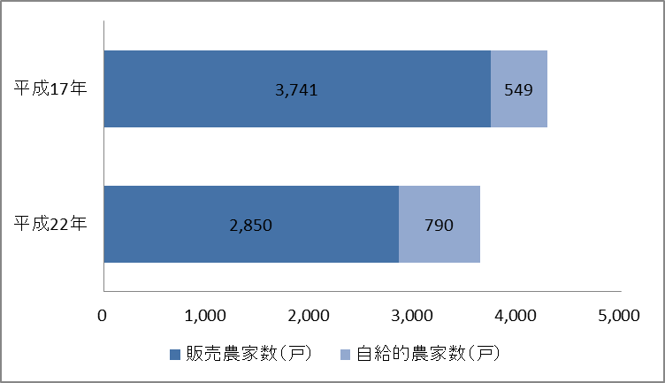

- 経営耕地面積規模別農家数（販売農家）
経営耕地面積の規模別の販売農家数は、５ha 未満が2,720 経営体、５ha 以上が130 経営体で、前回調査に比べて経営耕地面積５ha 未満は940 経営体（△25.7％）減少し、５ha 以上では49 経営体（60.5%）増加した。

＜表６＞ 経営耕地面積規模別販売農家数
- 経営耕地面積5ha未満 (単位：戸)
②経営耕地面積5ha以上 (単位：戸)
図４ 経営耕地面積規模別販売農家数
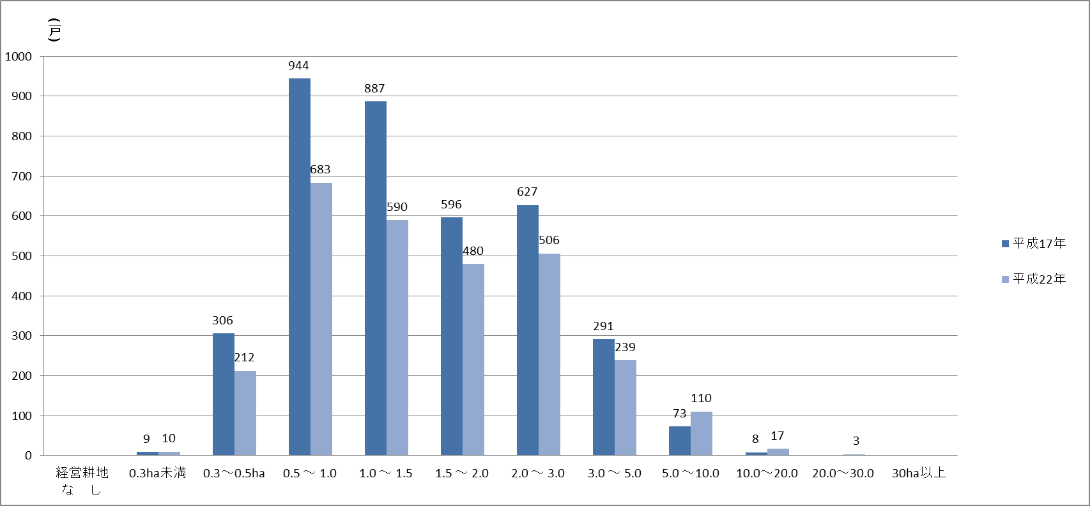

（３）主副業別農家数（販売農家）
販売農家2,850 戸を主業・副業別にみると、主業農家は398 戸で、前回調査に比べて74 戸（△15.7％）、準主業農家は1,213 戸で、前回調査に比べて511 戸（△29.6％）、副業的農家は1,239 戸で、前回調査に比べて306 戸（△19.8％）それぞれ減少した。
また、販売農家の主業・副業別構成比は主業農家が14.0％、準主業農家が42.6％、副業的農家が43.5％となり、前回調査から主業農家で1.4 ％，副業的農家で2.2 ％上昇した。

＜表７＞ 主副業別販売農家数

＜図５＞ 主副業別販売農家数
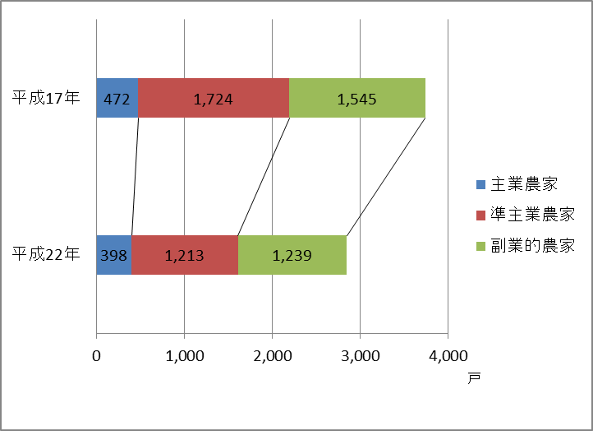
（４）農産物販売規模別農家数（販売農家）
農産物販売金額規模別の販売農家数は、100～200 万円が750 戸（構成比26.3％）と最も多く、次いで50～100 万円の686 戸（同24.1％）、50 万円未満の656 戸（同23.0％）の順となっている。

＜表８＞ 農産物販売金額規模別の販売農家数

（５）専兼業別農家数（販売農家）
販売農家の専兼業別内訳は、専業農家が339 戸（構成比11.9％）、兼業農家が2,511 戸（同88.1％）で、前回調査と比べて専業農家が40 戸（13.4%）増加し、兼業農家は931 戸（△27.0%）減少した。

＜表９＞ 専兼業別販売農家数

４ 農業就業構造
（１）農業従事者数（販売農家）
販売農家における農業従事者（15 歳以上の世帯員のうち調査期日前1 年間に農業に従
事した世帯員）は、9,356 人で、前回調査に比べて2,855 人（△23.4%）減少した。

＜表10＞ 販売農家における農業従事者数
（２）農業就業人口（販売農家）
販売農家の農業就業人口（農業に従事した世帯員のうち、農業のみに従事と、農業とその他の仕事に従事したが農業が主の世帯員）は、4,201 人で、前回調査に比べて1,647 人（△28.2％）減少した。
男女別では、男性が2,074 人、女性が2,127 人で、前回調査に比べて男性が560人（△21.3％）、女性が1,087 人（△33.8％）それぞれ減少した。
年齢階層別では、65 歳以上が2,736 人で全体の65.1％を占めており、この年齢層が占める割合は前回調査から3.3 ％上昇した。

＜表11＞ 販売農家における農業就業人口

＜表12＞ 販売農家における年齢階層別の農業就業人口

（３）基幹的農業従事者数（販売農家）
販売農家における基幹的農業従事者（調査期日前1年間の普段の状態が自営農業が主であった者）は3,235人で、前回調査に比べて32 人（△1.0％）の減少となった。

＜表13＞ 販売農家における基幹的農業従事者数
＜表14＞ 販売農家における年齢階層別の基幹的農業従事者数

５ 耕地
（１）経営耕地面積（販売農家）
販売農家の経営耕地面積は526,269a で、前回調査に比べて85,261a（△13.9％）減少した。
地目別には、田478,521a、畑35,300a、樹園地12,448a となり、前回調査に比べて田は79,331a（△14.2％）、畑は4,399a（△11.1％）、樹園地は1,531a（△11.0％）減少した。

＜表15＞ 経営耕地の状況（販売農家）

（２）経営耕地の利用状況（販売農家）
販売農家の経営耕地の利用状況は、田については、稲を作った田は396,554a、稲以外の作物だけを作った田は27,252a、何も作らなかった田は54,715a となり、前回調査に比べてすべての項目で面積が減少した。
一方、畑については、普通作物を作った畑は28,342a、飼料用作物だけを作った畑は240a、牧草専用地は365a、何も作らなかった畑は6,353a となり、前回調査に比べてすべての項目で面積が減少した。

＜表16＞ 経営耕地の利用状況（販売農家） (単位：ａ)

図６ 経営耕地の利用状況（販売農家）
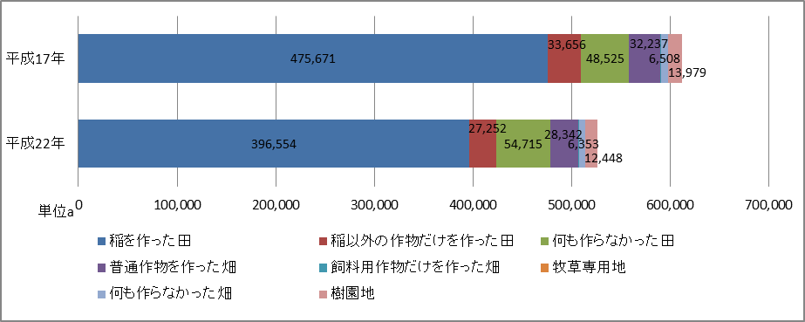

（３）耕作放棄地面積
農家及び土地持ち非農家の耕作放棄地面積は、21,557aで前回調査と比べて1,541a（7.7％）増加した。

＜表17＞ 耕作放棄地面積

6 農業生産
（１）作物・果樹（販売農家）
販売目的で作付けをした販売農家数は、2,770戸であった。
また、販売目的で果樹を栽培した販売農家数は150戸であった。

＜表18＞ 販売目的で作付け（栽培）した作物の類別作付（栽培）販売農家数 (単位：戸)

（２）環境保全型農業への取組（販売農家）
環境保全型農業（化学肥料の低減、農薬の低減及び堆肥による土作りのうち、1つ以上に取り組む農業）に取り組む販売農家数は2,116戸で、販売農家全体の74.2%を占め、前回調査と比べて648戸（44.1％）増加した。

＜表19＞ 環境保全型農業への取組状況（販売農家）

- 農業生産関連事業への取組（農業経営体・販売農家）
農業生産関連事業（農産物の加工、直売、観光農園等）を行っている農業経営体は、546経営体で農業経営体全体の18.8％を占めており、前回調査から6.7％上昇した。
これを販売農家についてみると、農業生産関連事業を行っている農家は、533戸で全体の18.7％を占めており、前回調査から6.6％上昇した。また、事業種類別では、消費者に直接販売が520戸で、前回調査に比べて72戸（16.1％）増加した。

＜表20＞ 農業生産関連事業への取組

7 林業（林業経営体）
保有山林面積規模別林業経営体数は、157 経営体で、前回調査に比べて 74 経営体（△32.0％）減少した。

＜表21＞ 保有山林面積規模別林業経営体数 (単位：経営体)

